GIBANJE OD 6. DO 8. RAZREDA (25.5.2020 – 29.5.2020)

Koordinacija in odrivna moč: 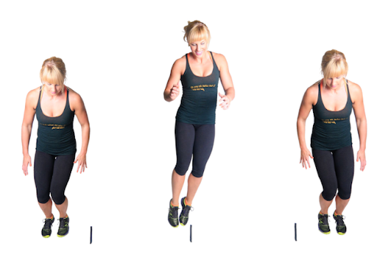

Nekje na prostem si poišči ali izdelaj iz vrvi ravno črto, ki naj bo dolga 6 metrov. Naloga je, da črto preskakujete na različne načine. Vsako vajo ponoviš 3 krat.
Na primer:
Desna noga -

Leva noga -

- Bočno sonožno.

- Levo - desno po eni nogi.

- Levo - desno po eni nogi zadenjsko.

- Sonožno levo – desno naprej.

- Sonožno levo – desno zadenjsko.

- Izmenično bočno, leva – desna naprej.

- Naprej po levi nogi.

- Naprej po desni nogi.

- Nazaj po desni.

- Nazaj po levi.

- Sonožno poskoki na eni strani, na drugi samo z eno nogo.

Poizkušaj se spomniti še sam kakšne kombinacije.

